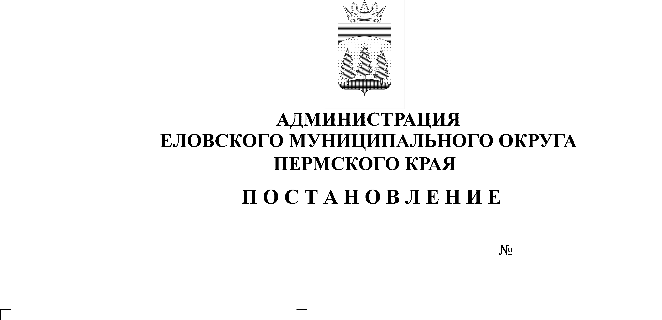
О признании утратившим силу постановления главы
администрации Еловского
района от 07 октября 2003 г.
№ 374-п «Об установлении средних ставок земельного налога на сельскохозяйственные угодья Еловского района»
89-п
28.02.2022

В целях актуализации нормативных правовых актов Администрации Еловского муниципального округа Пермского края
Администрация Еловского муниципального округа Пермского края ПОСТАНОВЛЯЕТ:
1. Признать утратившим силу постановление главы администрации Еловского района от 07 октября 2003 г. № 374-п «Об установлении средних ставок земельного налога на сельскохозяйственные угодья Еловского района».
2. Настоящее постановление обнародовать на официальном сайте газеты «Искра Прикамья» и на официальном сайте Еловского муниципального округа Пермского края.
3. Постановление вступает в силу со дня его официального обнародования.

Глава муниципального округа -
глава администрации Еловского
муниципального округа Пермского края А.А. Чечкин

